Как собака друга искала!

Давно-давно в лесу жила собака. Одна-одинешенька. Скучно ей было. Захотелось собаке друга себе найти. Такого друга, который ничего не боялся бы.
Встретила собака в лесу зайца и говорит ему: 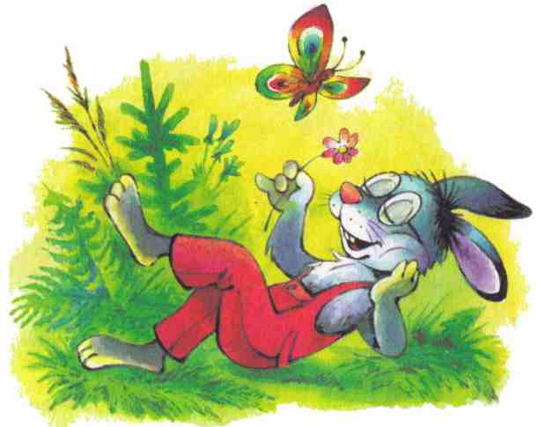
- Давай, зайка, с тобой дружить, вместе жить!
- Давай, - согласился зайка.
Вечером нашли они себе местечко для ночлега и легли спать. Ночью бежала мимо них мышь, Собака услышала шорох да как вскочит, как залает громко. Заяц в испуге проснулся, уши от страха трясутся. 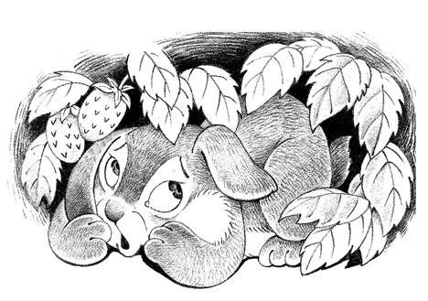
- Зачем лаешь? - говорит собаке. - Вот услышит волк, придет сюда и нас съест.
- Неважный это друг, - подумала собака. - Волка боится. А вот волк, наверное, никого не боится.
Утром распрощалась собака с зайцем и пошла искать волка. Встретила его в глухом овраге и говорит: 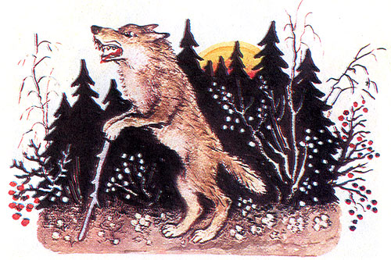
- Давай, волк, с тобой дружить, вместе жить!
- Что ж! - отвечает волк. - Вдвоем веселее будет.
Ночью легли они спать. Мимо лягушка прыгала, собака услышала да как вскочит, как залает громко. Волк в испуге проснулся и давай ругать собаку:
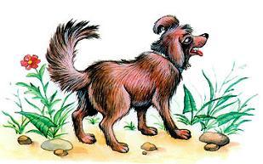
- Ах ты, такая- разэтакая! Услышит медведь твой лай, придет сюда и разорвет нас.
- И волк боится, - подумала собака. - Уж лучше мне подружиться с медведем.
Пошла она к медведю:
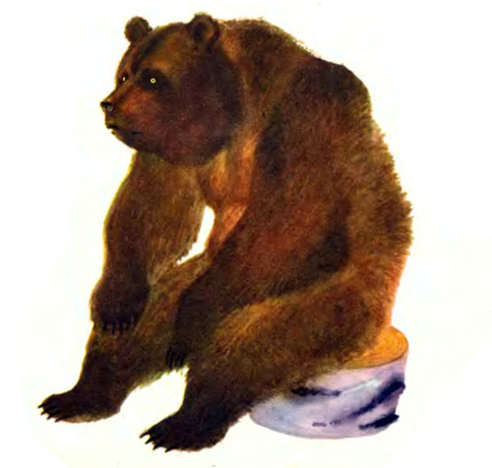

- Медведь-богатырь, давай дружить, вместе жить!
- Ладно, - говорит медведь. - Пошли ко мне в берлогу.
А ночью собака услышала, как мимо берлоги уж полз, вскочила и залаяла. Медведь перепугался и ну бранить собаку:
- Перестань, перестань! Придет человек, шкуры с нас снимет.
- Ну и дела! - думает собака. - И этот оказался трусливым.
Сбежала она от медведя и пошла к человеку:
- Человек, давай дружить, вмести жить!
Согласился человек, накормил собаку, теплую конуру ей построил возле своей избы. Ночью собака лает, дом охраняет. А человек не ругает ее за это - спасибо говорит.

С тех пор собака и человек живут вместе.
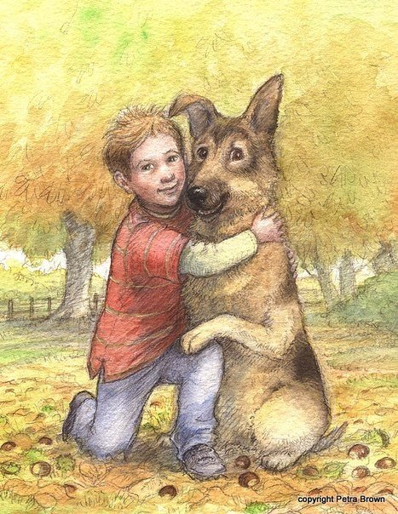

МДОУ детский сад комбинированного вида №122
Мордовская народная сказка.
Как Собака друга искала!
Выполнила: воспитательница средней группы Бабанова А.В.

